# Tugas Introduction Katalon Studio

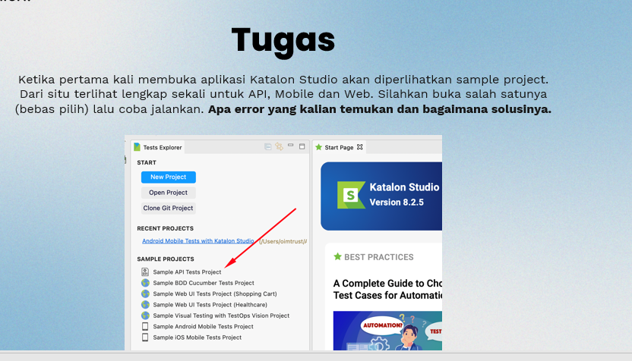

Sebelum melakukan untuk test pertama tersebut kita harus mengikuti terlebih dahulu pada materi untuk setup persiapannya, seperti melakukan pengistalan Katalon Studio.

1. Buka Katalon Studionya
2. Pada gambar tugas diatas, klick salah satu untuk membuka sample project untuk melakukan testing pertama, disitu kita tinggal isikan nama dan deskripsi (optional).
3. Karena saya mrmilih Mobile Testing kurang lebih nanti akan seperi ini.

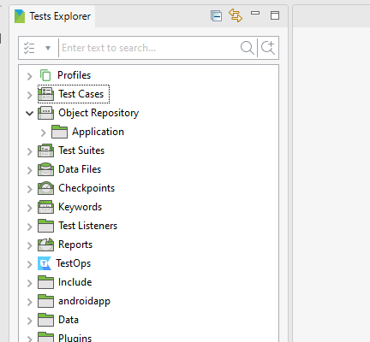

1. Kemudian pilih Test Case, dan buka salah satunya.

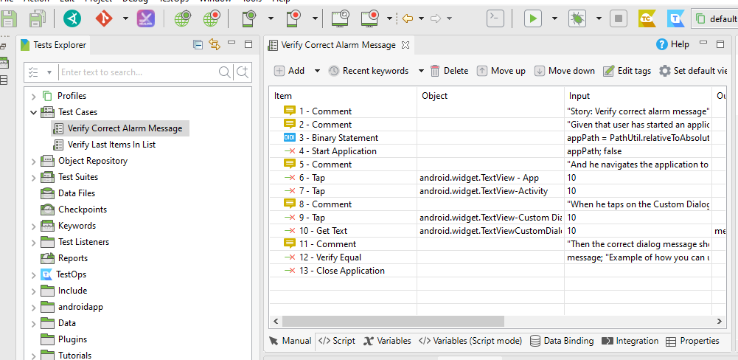

1. Setelah melakukan running, saya mendapatkan error seperti ini.

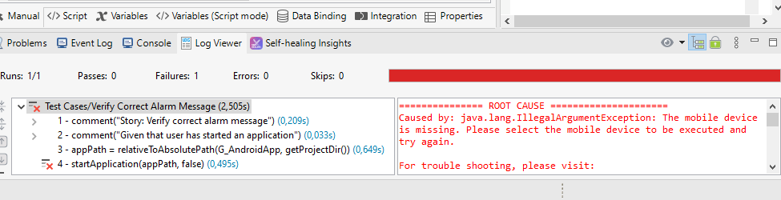

1. Pada log view tersebut tampak menjelaskan “ Perangkat seluler tidak ada. Silakan pilih perangkat seluler yang akan dijalankan dan coba lagi.”
2. Tampaknya masalah ini muncul dikarenakan ada setup yang belum terpenuhi, di materi selanjutnya kita akan melakukan setup yang lebih lengkap untuk menjalankan test semacam ini.
3. Nah.. dengan melakukan setup kemungkinan kita bisa mengatasi gagalnya test tersebut.
4. Atau kitab isa mengikuti link panduan dari <https://docs.katalon.com/katalon-studio/docs/troubleshooting.html> nanti kita aka diarahkan kesini:

